**Тест № 5.**

**Механические колебания и волны.**

**Вариант 1**

**Часть А. Задания с выбором ответа.**

А1. Примером колебательного движения может служить движение…

А. спортсмена, совершающего прыжок;

Б. падающего коршуна;

В. кончика иглы швейной машины;

Г. секундной стрелки.

А2. Примером системы тел, в которой возможны свободные колебания, может служить…

А. чайная ложка в стакане;

Б. книга, лежащая на столе;

В. парашютист, падающий на землю;

Г. натянутая струна.

А3. Примером явления резонанса может служить…

А. эхо;

Б. колебания мембраны микрофона;

В. раскачивание кузова автомобиля на рессорах при движении по плохой дороге;

Г. увеличение скорости движения автомобиля, скатывающегося с горы.

А4. В каких упругих средах могут возникать поперечные волны?

А. Газообразных.

Б. Жидких.

В. Твердых.

Г. Во всех трех упругих средах.

А5.Колебания в продольной волне совершаются…

А. во всех направлениях;

Б. только по направлению распространения волны;

В. только перпендикулярно распространения волны;

Г. по направлению распространения волны и перпендикулярно

распространения волны.

А6. По графику, изображенному на рисунке, определить амплитуду колебаний:

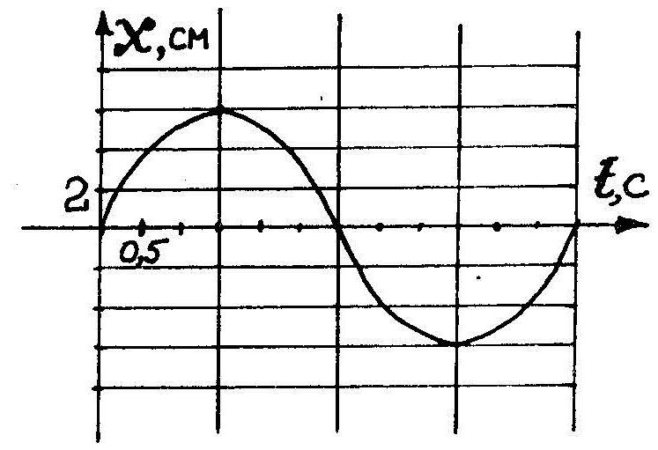

А. 2,5см; Б. 3см; В. 5см; Г. 6см.

А7. Во время грозы человек услышал гром через 15с после вспышки молнии. Как далеко от него произошел разряд?

А. Примерно 0,5 км.

Б. Примерно 2,2км.

В. Примерно 5,1км.

Г. примерно 10км.

А8. От чего зависит громкость звука?

А. От расстояния до источника звука.

Б. От амплитуды колебаний.

Б. От периода колебаний.

В. От частоты колебаний.

Г. От амплитуды колебаний и расстояния до источника звука.

Д. От периода и частоты колебаний.

А9. Ребенок, качающийся на качелях, проходит путь от крайнего правого положения до крайнего левого положения за 2с. Чему равен период колебаний качелей?

А. 1с; Б. 2с; В. 4с; Г. 8с.

А10.Как изменится период колебания нитяного маятника при увеличении длины нити в 4 раза?  
А. Увеличится в 4 раза.  
Б. Увеличится в 2 раза.  
В.Уменьшится в 4 раза.  
Г. Уменьшится в 2 раза.

**Часть В. Задания с развернутым ответом.**

В1. Частота колебаний крыльев комара 600 Гц, а период колебаний крыльев шмеля 5мс. Какое из насекомых и на сколько больше сделает при полете взмахов крыльями больше и на сколько?

В2.Шарик массой 200 г подвешен на пружине жесткостью 140 Н/м. Определите период и частоту колебаний маятника.

В3. По графику, приведенному на рисунке, найти амплитуду, период, частоту колебаний. Написать уравнение гармонических колебаний.

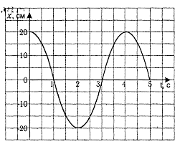

В4.Наблюдатель на берегу озера, установил, что период колебания частиц воды равен 2с, а расстояние между соседними гребнями волн 6м. Определите скорость распространения этих волн.

**Вариант 2**

**Часть А. Задания с выбором ответа.**

А1.Свободным является колебание:

А. Груза, подвешенного к пружине, после однократного его отклонения от положения равновесия.

Б. Мембраны громкоговорителя во время работы приемника.

В. Раскачивание кузова автомобиля на рессорах, при езде по ухабистой дороге.

Г. Движение секундной стрелки.

А2. Примерами системы тел, в которой возможны вынужденные колебания,

может служить…

А. ветка дерева, после того, как с неё улетела птица;

Б. земная поверхность во время землетрясения;

В. поршень в цилиндре двигателя внутреннего сгорания;

Г. натянутая струна.

А3. Резонанс может наступить, если…

А. периодически подталкивать шарик, находящийся на столе;

Б. периодически подталкивать шарик, подвешенный на нити, в такт его собственный колебаниям;

В. толкать шарик, подвешенный на нити, с одной и той же силой, каждый раз, когда он проходит положение равновесия;

Г. толкнуть шарик, подвешенный на нити.

А4. В каких упругих средах могут возникать продольные волны?

А. Газообразных.

Б. Жидких.

В. Твердых.

Г. Во всех трех упругих средах.

А5. Колебания в поперечной волне совершаются…

А. во всех направлениях;

Б. только по направлению распространения волны;

В. только перпендикулярно распространения волны;

Г. по направлению распространения волны и перпендикулярно

распространения волны.

А6. По графику, изображенному на рисунке, определить период колебаний:

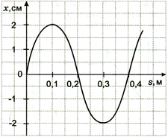

А. 0,1с; Б.0,2с; В.0,3с; Г. 0,4с.

А7. Расстояние до преграды, отражающей звук, 68 м. Через сколько времени человек услышит эхо?

А. 0,5с; Б. 0,2с; В. 0,3с; Г. 0,4с.

А8. От чего зависит высота звука?

А. От расстояния до источника звука

Б. От амплитуды колебаний.

Б. От периода колебаний.

В. От частоты колебаний.

Г. От амплитуды колебаний и расстояния до источника звука.

Д. От периода частоты колебаний.

А9**.** Ребенок, качающийся на качелях, проходит путь от максимально высокого правого положения до положения равновесия за 1с. Чему равен период колебаний качелей?

А. 0,5с; Б. 1с; В. 2с; Г. 4с.

А10.

**Часть В. Задания с развернутым ответом.**

В1. Звуковые колебания распространяются в воде со скоростью 1480 м/с, а в воздухе - со скоростью 340 м/с. Во сколько раз путь пройденный звуковой волной в воде больше чем в воздухе, если время распространения волны 10с?

В2. Найти длину нити математического маятника**,** если период колебаний

составляет 2,01с.

В3.По графику, приведенному на рисунке, найти амплитуду, период, частоту колебаний. Написать уравнение гармонических колебаний.

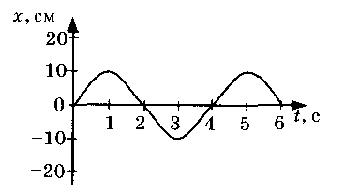

В4. Рыболов заметил, что за 10с поплавок совершил на волнах 20 колебаний, а расстояние между соседними горбами волн 1,2м. Какова скорость распространения волны?